Budownictwo mieszkaniowe
w województwie lubelskim w 2022 r.
113,9
Dynamika liczby mieszkań
oddanych do użytkowania
W województwie lubelskim w 2022 r., w porównaniu do roku poprzedniego, odnotowano wzrost liczby oraz powierzchni nowo wybudowanych mieszkań. Spadła natomiast liczba i powierzchnia mieszkań, na których budowę wydano pozwolenia lub dokonano zgłoszenia z projektem budowlanym.
Efekty rzeczowe budownictwa mieszkaniowego
W roku 2022 w województwie lubelskim oddano do użytkowania 10,3 tys. mieszkań (o 13,9% więcej niż rok wcześniej), co stanowiło 4,3% wartości krajowej i dawało 10. miejsce wśród województw. Powierzchnia oddanych mieszkań wyniosła 1 mln m² (tj. 12,7% więcej r/r), lokując województwo lubelskie również na 10. miejscu w Polsce. Porównanie danych dla poszczególnych województw wskazuje, że najwięcej mieszkań, podobnie jak w latach ubiegłych, wybudowano w: mazowieckim, wielkopolskim i małopolskim.
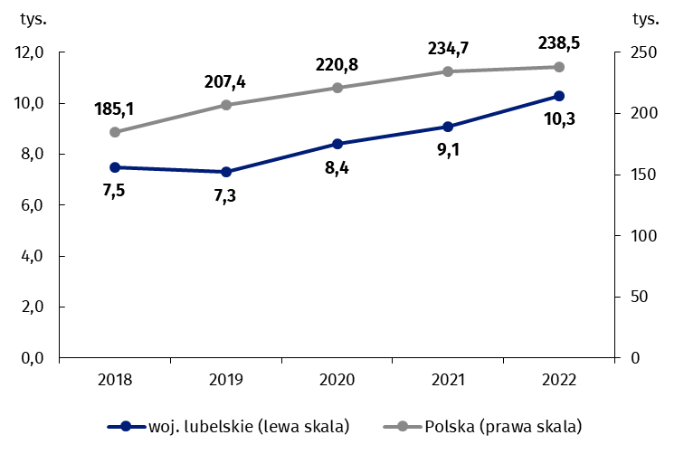
Wykres 1. Mieszkania oddane do użytkowania w latach 2018-2022
Prawie połowa (48,2%) ogółu nowo wybudowanych mieszkań powstała z przeznaczeniem na sprzedaż lub wynajem, nieco mniej (47,8%) – w sektorze mieszkań indywidualnych. Pozostałe mieszkania zostały wybudowane w: spółdzielczej, komunalnej oraz zakładowej formie budownictwa. W porównaniu z poprzednim rokiem odsetek mieszkań na sprzedaż lub wynajem zwiększył się o 2,0 p. proc., a udział lokali mieszkalnych zrealizowanych przez inwestorów indywidualnych spadł o 1,3 p. proc.

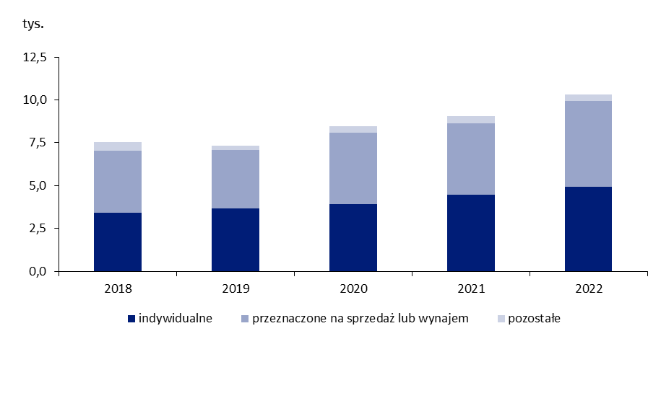
Wykres 2. Mieszkania oddane do użytkowania w woj. lubelskim w latach 2018-2022
według form budownictwa
Na efekty rzeczowe budownictwa mieszkaniowego w województwie lubelskim w 2022 r. składało się 10,3 tys. mieszkań wybudowanych w nowych budynkach (99,3% ogółu), 37 lokali mieszkalnych powstałych w wyniku przebudowy i adaptacji pomieszczeń niemieszkalnych i 36 mieszkań pochodzących z rozbudowy budynków.
Tablica 1. Budownictwo mieszkaniowe w woj. lubelskim w 2022 r. według form budownictwa
Wyszczególnienie | Liczba mieszkań oddanych do użytkowania | Izby |  | Powierzchnia użytkowa mieszkań (m²)
Wyszczególnienie | Liczba mieszkań oddanych do użytkowania | ogółem | przeciętnie na 1  mieszkanie | ogółem | przeciętna  1 mieszkania
Ogółem | 10 328 | 42 846 | 4,1 | 1 003 023 | 97,1
Indywidualne | 4 932 | 26 866 | 5,4 | 685 965 | 139,1
Na sprzedaż lub wynajem | 4 983 | 14 848 | 3,0 | 296 471 | 59,5
w tym na wynajem | 98 | . | . | 5 666 | 57,8
Spółdzielcze | 407 | 1 110 | 2,7 | 20 149 | 49,5
Komunalne | 5 | 16 | 3,2 | 199 | 39,8
Społeczne czynszowe | - | - | . | - | .
Zakładowe | 1 | 6 | 6,0 | 239 | 239,0
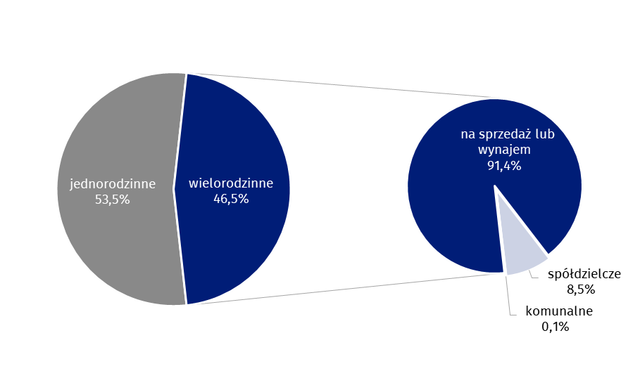
Na terenie województwa lubelskiego w 2022 r. oddano do użytkowania 5,5 tys. mieszkań
w budynkach jednorodzinnych oraz 4,8 tys. w wielorodzinnych, z czego 4,4 tys. przeznaczone było na sprzedaż lub wynajem.
Wykres 3. Mieszkania oddane do użytkowania w nowych budynkach mieszkalnych
w województwie lubelskim w 2022 r. według rodzajów budynków i form budownictwa
Przeciętna powierzchnia użytkowa mieszkania oddanego do eksploatacji w 2022 r. w województwie lubelskim wyniosła 97,1 m² (w kraju – 92,3 m²) i, w porównaniu z rokiem poprzednim, spadła o 1,0 m², co związane było z większym udziałem mieszkań przeznaczonych na sprzedaż lub wynajem. Średnia powierzchnia mieszkania oddanego do użytkowania w budynkach jednorodzinnych wyniosła 136,2 m², a w budynkach wielorodzinnych 51,4 m² (w Polsce odpowiednio 131,4 m² i 52,0 m²). Rozpatrując przeciętną powierzchnię mieszkania według form budownictwa, największe mieszkania odnotowano w budownictwie indywidualnym (139,1 m²), natomiast najmniejsze w komunalnym (39,8 m²).
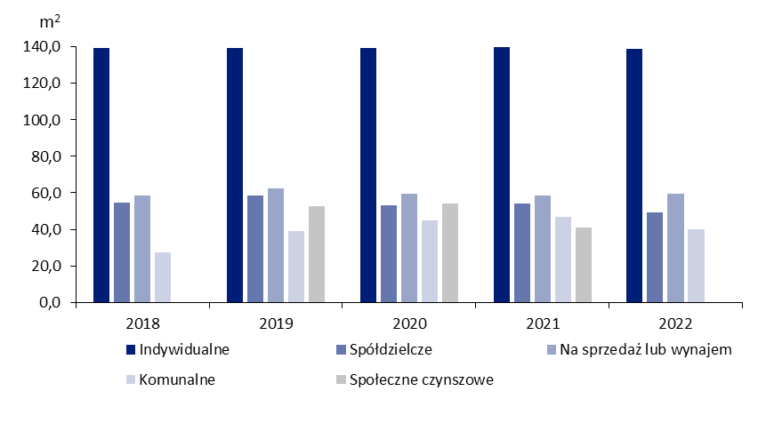
Wykres 4. Przeciętna powierzchnia użytkowa 1 mieszkania oddanego do użytkowania
w województwie lubelskim w latach 2018-2022 według form budownictwa
Mieszkania oddawane do użytkowania w 2022 r. w województwie lubelskim posiadały średnio 4,1 izby (w kraju 3,9), przy czym w budynkach jednorodzinnych wskaźnik ten wyniósł 5,4, w budynkach wielorodzinnych 2,7. Mieszkania o największej średniej liczbie izb wybudowano w budownictwie indywidualnym (5,4); najmniejszą przeciętną liczbę izb zanotowano w mieszkaniach spółdzielczych (2,7).
Wszystkie mieszkania przekazane do eksploatacji wyposażone były w podstawowe urządzenia techniczno-sanitarne (wodociąg, kanalizację oraz centralne ogrzewanie). Wodociąg z sieci posiadało 88,6% lokali mieszkalnych (w Polsce 93,7%), a kanalizację z odprowadzeniem do sieci 63,6% (w kraju 78,8%). Dane wojewódzkie wskazują, że podłączonych do gazu sieciowego zostało 34,5% nowo wybudowanych mieszkań, ogólnopolskie – 38,3%. Indywidualne ogrzewanie posiadało 64,4% ogółu oddanych mieszkań. Najczęstszą jego formą były kotły/piece na paliwa gazowe (36,9%) i na paliwo stałe (21,1%). Ciepłą wodę z elektrociepłowni, ciepłowni lub kotłowni osiedlowej posiadało w województwie lubelskim 35,6% nowych mieszkań (Polska – 35,2%).
Wodociąg sieciowy posiadało 97,6% lokali mieszkalnych oddanych w miastach i 76,8% mieszkań na wsi (w Polsce odpowiednio 98,2% i 86,3%). W przypadku kanalizacji z odprowadzeniem do sieci różnice między odsetkami dla miasta i wsi były większe – 93,8% w miastach i 23,9% na wsi (w kraju odpowiednio 95,4% i 51,8%). Dostęp do gazu sieciowego notowany był w przypadku 31,3% nowo wybudowanych mieszkań w miastach i 38,6% na wsi (wartości ogólnopolskie to odpowiednio – 37,6% i 39,5%).
W budownictwie mieszkaniowym w województwie lubelskim, podobnie jak w kraju, dominowała tradycyjna udoskonalona technologia wznoszenia, gdzie konstrukcją nośną są ściany wykonane z cegieł, bloczków lub pustaków o ciężarze i wymiarach umożliwiających ich ręczne wbudowywanie. Tą metodą zrealizowano 5,3 tys. nowych budynków mieszkalnych oddanych do użytkowania w 2022 r. (98,4% ogółu). Przy budowie 70 budynków zastosowano metodę konstrukcji drewnianych, a 16 budynków wykonano metodą monolityczną.
Biorąc pod uwagę liczbę kondygnacji, najwięcej wybudowano budynków dwukondygnacyjnych (55,0% wszystkich) i jednokondygnacyjnych (42,5%), w których znalazło się odpowiednio 2,3 tys. i 3,0 tys. ogółu przekazanych do użytkowania mieszkań. Ponadto w województwie lubelskim, powstały także 134 nowe budynki mieszkalne o trzech lub więcej kondygnacjach (2,5%), w których znajdowało się 4,8 tys. mieszkań.
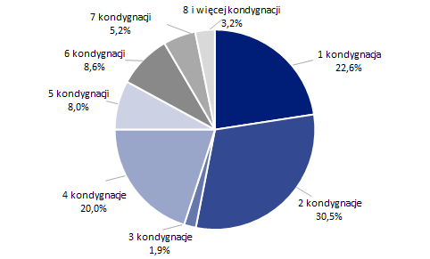
Wykres 5. Struktura mieszkań oddanych do użytkowania w woj. lubelskim w 2022 r.
według liczby kondygnacji budynku
Czas trwania budowy nowego budynku mieszkalnego, liczony od daty rozpoczęcia do terminu oddania budynku do użytkowania, wyniósł średnio w 2022 r. w województwie lubelskim 44 miesiące (o 1,7 miesiąca dłużej niż rok temu). Budynki wielorodzinne wznoszono w czasie blisko 2-krotnie krótszym (tj. 26 miesięcy) niż jednorodzinne (49,6 miesiąca).

Terytorialne zróżnicowanie budownictwa mieszkaniowego
W województwie lubelskim w 2022 r., podobnie jak w latach ubiegłych, więcej mieszkań powstało na terenach miejskich (56,8% ogółu – o 0,8 p. proc. mniej niż przed rokiem). Na wsi wybudowano mniej lokali mieszkalnych, ale ich powierzchnia użytkowa stanowiła 58,9% ogółu.
Tablica 2. Budownictwo mieszkaniowe w woj. lubelskim w 2022 r. w przekroju miasto-wieś
Wyszczególnienie | Ogółem | Miasto | Wieś
Liczba mieszkań | 10 328 | 5 866 | 4 462
Przeciętna powierzchnia użytkowa mieszkania (m²) | 97,1 | 70,2 | 132,5
Przeciętna liczba izb | 4,1 | 3,3 | 5,3
Mieszkania w przeliczeniu na 1000 ludności | 5,1 | 6,2 | 4,1
Formy budownictwa: | % ogółu mieszkań oddanych do użytkowania
indywidualne | 47,8 | 16,9 | 88,3
na sprzedaż lub wynajem | 48,2 | 76,2 | 11,5
spółdzielcze | 3,9 | 6,9 | -
komunalne | 0,0 | - | 0,1
społeczne czynszowe | - | - | -
zakładowe | 0,0 | - | 0,0
Zestawiając liczbę mieszkań oddanych do użytkowania w 2022 r. według powiatów województwa lubelskiego, najwięcej nowych lokali mieszkalnych odnotowano w Lublinie (29,5% ogółu) i powiecie lubelskim (13,8%); najmniej w powiecie hrubieszowskim (0,6%) i janowskim (0,8%).

Budownictwo mieszkaniowe w przeliczeniu na 1 tys. mieszkańców
Liczba mieszkań w przeliczeniu na 1 tys. mieszkańców, w województwie lubelskim wyniosła 5,1 (o 0,8 więcej niż w roku poprzednim), lokując je na 13. miejscu. Dla Polski wartość ta osiągnęła 6,3 (więcej o 0,2 w porównaniu do 2021 r.), a dla województw: pomorskiego, mazowieckiego i dolnośląskiego – była najwyższa i przyjęła wartości odpowiednio: 8,7; 7,8 i 7,7.
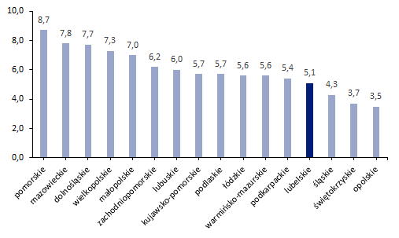
Wykres 6. Mieszkania oddane do użytkowania w 2022 r. w przeliczeniu na 1 tys. mieszkańców według województw
Wśród powiatów województwa lubelskiego, w 2022 r. najwięcej mieszkań w przeliczeniu na 1 tys. ludności oddano do użytkowania w Białej Podlaskiej (10,0), w Lublinie (9,2) oraz
w powiecie lubelskim (8,7), natomiast najmniej w powiecie hrubieszowskim (1,0), janowskim (1,9) i w Chełmie (2,2). Największy wzrost tego wskaźnika względem 2021 r. odnotowano w Zamościu (o 4,3) oraz w Białej Podlaskiej (o 2,2), podczas gdy największe spadki zaobserwowano w powiecie biłgorajskim (o 0,3) i zamojskim (o 0,2).
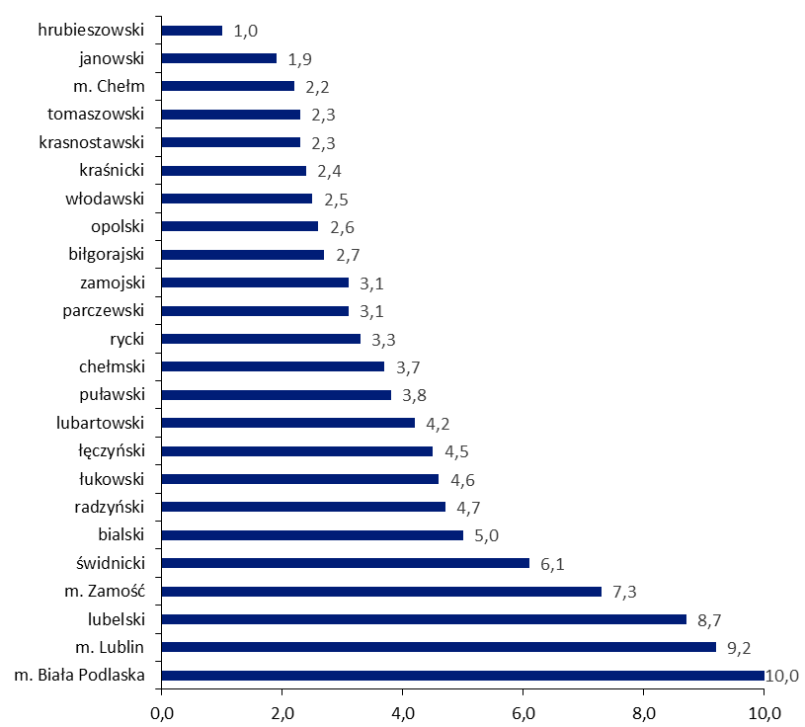
Wykres 7. Mieszkania oddane do użytkowania w 2022 r. w przeliczeniu na 1 tys. mieszkańców
według powiatów województwa lubelskiego

Budownictwo mieszkaniowe w Lublinie na tle innych miast wojewódzkich
Lublin, pod względem liczby mieszkań oddanych do użytkowania, zajmował 8. miejsce wśród miast wojewódzkich
W 2022 r. w miastach wojewódzkich oddano do użytkowania łącznie niemal 75,2 tys. mieszkań, co stanowiło 31,5% wartości krajowej. Najwięcej lokali mieszkalnych oddano w Warszawie (15,5 tys.), Krakowie (10,8 tys.) i Wrocławiu (9,0 tys.). Lublin, z liczbą 3,0 tys. nowo wybudowanych mieszkań, uplasował się na 8. miejscu. Średnia powierzchnia użytkowa mieszkania przekazanego do eksploatacji w 2022 r. w Lublinie wyniosła 60,2 m² i była o 1,9 m² niższa od średniej dla wszystkich miast wojewódzkich.
Wśród ogółu mieszkań oddanych do użytkowania w miastach wojewódzkich, 91,9% wybudowano z przeznaczeniem na sprzedaż lub wynajem. W Lublinie udział tego typu mieszkań w ogólnej liczbie nowych lokali mieszkalnych wyniósł 85,6%, z kolei odsetek lokali mieszkalnych powstałych w budownictwie indywidualnym – 5,1%, a w spółdzielczym – 9,4%.
Budownictwo mieszkaniowe w Lublinie, w przeliczeniu na 1 tys. mieszkańców, z wartością
9,2 zajęło 7. miejsce wśród miast wojewódzkich. Najwięcej mieszkań w przeliczeniu na 1 tys. mieszkańców oddano do użytkowania w 2022 r. w Rzeszowie (15,9) i w Gdańsku (14,7), a najmniej w Gorzowie Wielkopolskim (4,5) oraz Bydgoszczy (4,9). Największy przyrost tej wartości względem 2021 r. zaobserwowano w przypadku Zielonej Góry i Olsztyna (odpowiednio o 3,7 i 3,5), największy spadek zanotowały natomiast Białystok (o 4,2) oraz Gorzów Wielkopolski i Wrocław (po 3,0). W przypadku Lublina odnotowano wzrost o 0,3 w porównaniu z rokiem poprzednim.
Tablica 3. Budownictwo mieszkaniowe w miastach wojewódzkich w 2022 r.
Wyszczególnienie | Liczba mieszkań oddanych do użytkowania | Przeciętna powierzchnia użytkowa mieszkania (m²) | Przeciętna liczba izb | Mieszkania w przeliczeniu  na 1 tys. ludności | Udział miasta  w liczbie ogółem mieszkań  oddanych  w województwie (%) | Udział mieszkań  zrealizowanych  w budownictwie
 |  |  |  |  |  | na sprzedaż lub wynajem (%) | indywidualnym (%)
Białystok | 1 979 | 66,3 | 3,0 | 6,8 | 30,3 | 92,5 | 7,3
Bydgoszcz | 1 642 | 55,9 | 2,8 | 4,9 | 14,3 | 85,2 | 5,5
Gdańsk | 7 165 | 57,9 | 2,6 | 14,7 | 34,8 | 96,0 | 3,0
Gorzów  Wielkopolski | 523 | 71,2 | 3,2 | 4,5 | 8,9 | 68,1 | 23,5
Katowice | 1 870 | 65,5 | 2,8 | 6,6 | 10,0 | 93,6 | 6,4
Kielce | 1 093 | 62,0 | 3,0 | 5,9 | 24,8 | 85,4 | 9,4
Kraków | 10 766 | 61,7 | 2,8 | 13,0 | 45,1 | 94,1 | 5,4
Lublin | 3 048 | 60,2 | 2,9 | 9,2 | 29,5 | 85,6 | 5,1
Łódź | 5 788 | 62,4 | 2,7 | 8,8 | 43,6 | 89,8 | 9,3
Olsztyn | 1 391 | 58,7 | 3,1 | 8,2 | 18,0 | 97,6 | 2,4
Opole | 874 | 78,4 | 3,3 | 6,9 | 26,5 | 87,2 | 12,8
Poznań | 5 319 | 61,6 | 2,9 | 9,8 | 20,7 | 92,0 | 5,6
Rzeszów | 3 134 | 67,2 | 3,2 | 15,9 | 27,9 | 83,1 | 12,4
Szczecin | 2 468 | 62,8 | 2,7 | 6,3 | 24,2 | 85,4 | 6,4
Toruń | 1 811 | 57,9 | 2,8 | 9,2 | 15,8 | 92,2 | 6,5
Warszawa | 15 465 | 62,8 | 2,8 | 8,3 | 35,9 | 92,5 | 4,8
Wrocław | 9 039 | 60,5 | 2,8 | 13,4 | 40,8 | 96,8 | 2,9
Zielona Góra | 1 803 | 71,6 | 3,2 | 12,9 | 30,8 | 87,1 | 10,6

Mieszkania, których budowę rozpoczęto oraz mieszkania, na budowę których wydano
pozwolenia lub dokonano zgłoszenia z projektem budowlanym
Liczba rozpoczynanych inwestycji mieszkaniowych, w porównaniu do 2021 r., spadła o 38,0%
W 2022 r. w województwie lubelskim rozpoczęto budowę prawie 8,5 tys. mieszkań, tj. 38,0% mniej w porównaniu do poprzedniego roku, z czego realizowane w budownictwie indywidualnym stanowiły 49,1% ogółu, a 47,9% przeznaczone na sprzedaż lub wynajem. Pozostałe 3,0% rozpoczętych budów mieszkań to inwestycje realizowane w spółdzielczej, komunalnej, społecznej czynszowej i zakładowej formie budownictwa.
Wydano pozwolenia na budowę lub dokonano zgłoszeń z projektem budowlanym (w tym objętych uproszczoną procedurą dla budynków mieszkalnych jednorodzinnych) budowy 12,5 tys. mieszkań (tj. o 18,3% mniej niż w 2021 r.) o powierzchni 1,0 mln m² (spadek o 26,8%). Inwestorzy indywidualni uzyskali pozwolenia na wybudowanie lub dokonali zgłoszenia
z projektem 4,3 tys. lokali mieszkalnych i będą realizowali 34,4% ogółu mieszkań. Wydano także pozwolenia na wybudowanie 7,9 tys. mieszkań na sprzedaż lub wynajem – wartość ta stanowiła 63,1% ogółu. Pozostałe mieszkania, na budowę których wydano pozwolenia, będą realizowane w spółdzielczej i komunalnej formie budownictwa. Według informacji opartej na uzyskanych pozwoleniach można prognozować, iż 41,1% planowanych mieszkań powstanie
w nowych budynkach jednorodzinnych o łącznej powierzchni 690,4 tys. m², co będzie stanowiło 65,8% ogółu powierzchni mieszkalnej.
Liczba mieszkań, na których budowę wydano pozwolenia lub dokonano zgłoszenia
z projektem budowlanym
w 2022 r., była mniejsza
o 18,3% w porównaniu do roku poprzedniego
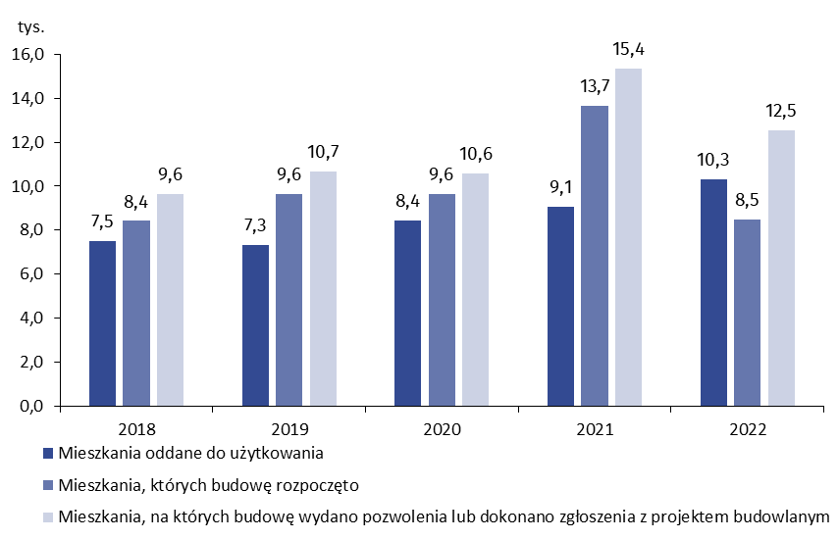
Wykres 8. Budownictwo mieszkaniowe w woj. lubelskim w latach 2018-2022
W przypadku cytowania danych Głównego Urzędu Statystycznego prosimy o zamieszczenie informacji: „Źródło danych GUS”, a przypadku publikowania obliczeń dokonanych na danych opublikowanych przez GUS prosimy o zamieszczenie informacji: „Opracowanie własne na podstawie danych GUS”.

Opracowanie merytoryczne:  Urząd Statystyczny w Lublinie  Dyrektor Krzysztof Markowski  Tel: 695 255 301 | Rozpowszechnianie:  Informatorium Statystyczne  Tel: 81 533 27 14
Osoba ds. kontaktów z mediami  Elżbieta Łoś  Lubelski Ośrodek Badań Regionalnych  Tel: 81 465 20 28  e-mail: e.los@stat.gov.pl |   lublin.stat.gov.pl

@LUBLIN_STAT

@UrzadStatystycznyLublin
Powiązane opracowania
Budownictwo mieszkaniowe w województwie lubelskim w 2021 r.
Temat dostępny w bazach danych
Bank Danych Lokalnych
Dziedzinowe Bazy Wiedzy - stara wersja
Dziedzinowe Bazy Wiedzy
Ważniejsze pojęcia dostępne w słowniku
Mieszkania oddane do użytkowania
Mieszkania, których budowę rozpoczęto
Mieszkania, na których budowę wydano pozwolenia lub dokonano zgłoszenia z projektem budowlanym
Budownictwo indywidualne
Budownictwo przeznaczone na sprzedaż lub wynajem
Budownictwo komunalne
Budownictwo społeczne czynszowe
Budownictwo spółdzielcze
Budownictwo zakładowe

Realizowane przez różnych inwestorów z zamiarem krótkoterminowego lub długoterminowego wynajmu mieszkań, w tym na podstawie umów najmu instytucjonalnego z dojściem do własności.

